- Построить все этапы роста ДБ – дерева с ключами 30 28 20 15 17 22 31 45
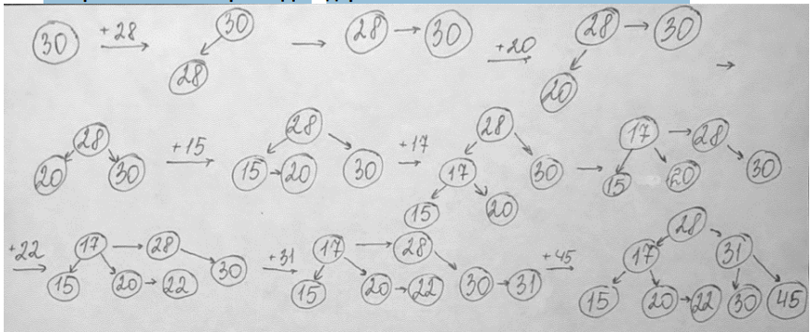
- Построить все этапы роста КЧ дерева если ключи приходят в следующем порядке 30 12 50 5 66 15 41 35
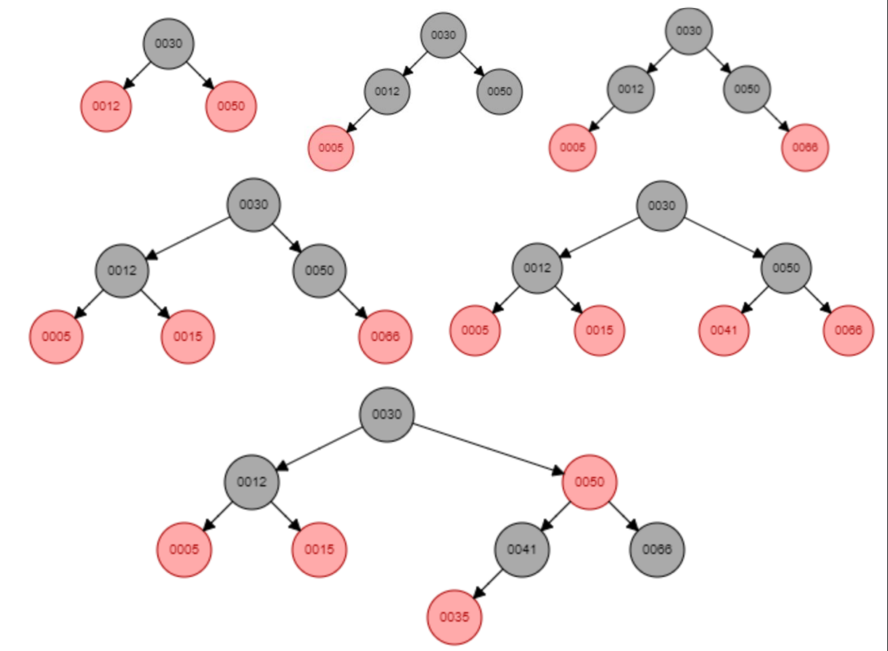

- Построить все этапы роста КЧ дерева, если ключи приходят в следующем порядке 70 11 33 4 71 20 42 30 5.
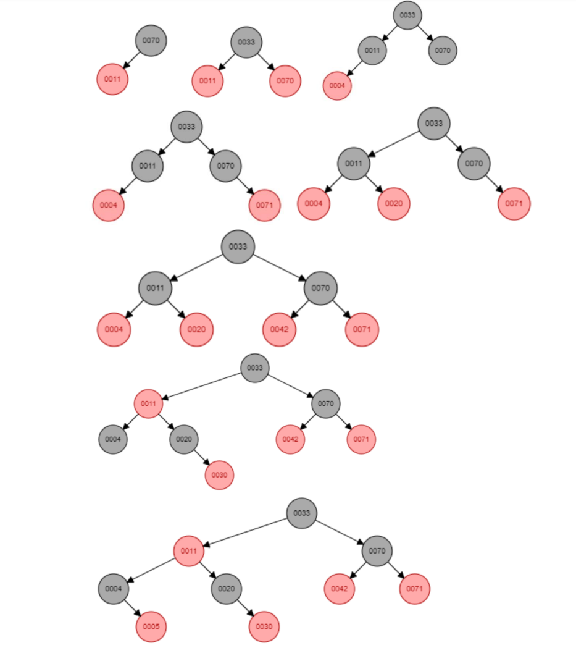
- Построить этапы роста Б-дерева 1 степени, если ключи приходят в следующем порядке 70 11 33 4 71 20 42 30
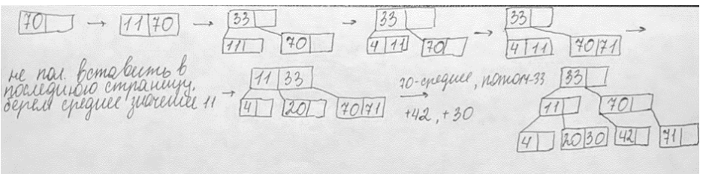
- Построить этапы роста Б – дерева 1 степени, если ключи приходят в следующем порядке 11 33 4 71 20 42 30 23 37 49 38
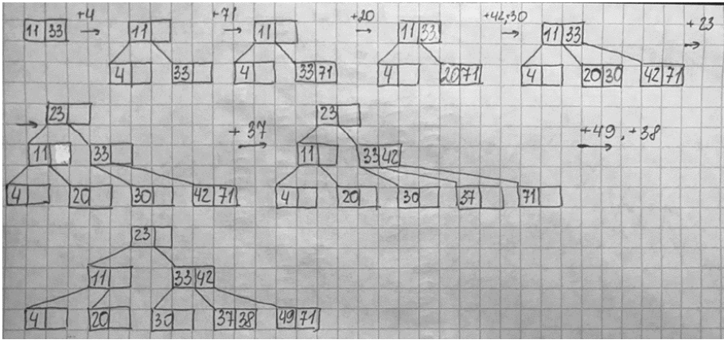
- Построить этапы роста СДБ дерева, если ключи приходят в следующем порядке 11 33 4 71 20 42 30 23 37 49 38
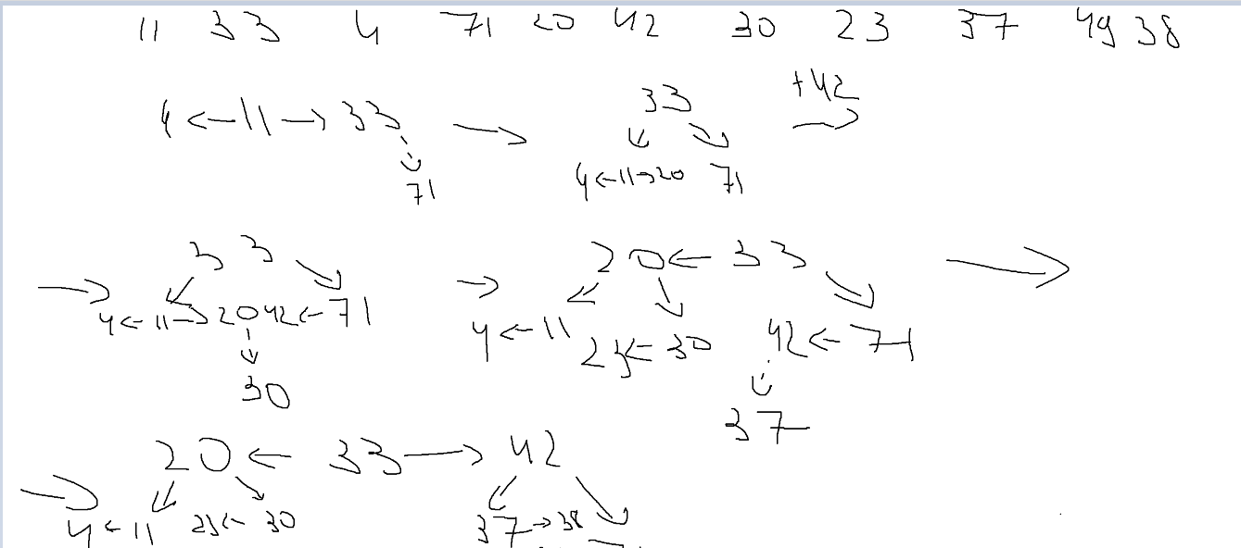

- Построить все этапы роста КЧ дерева, если ключи идут в порядке 41 20 19 5 14 67 66 30 35
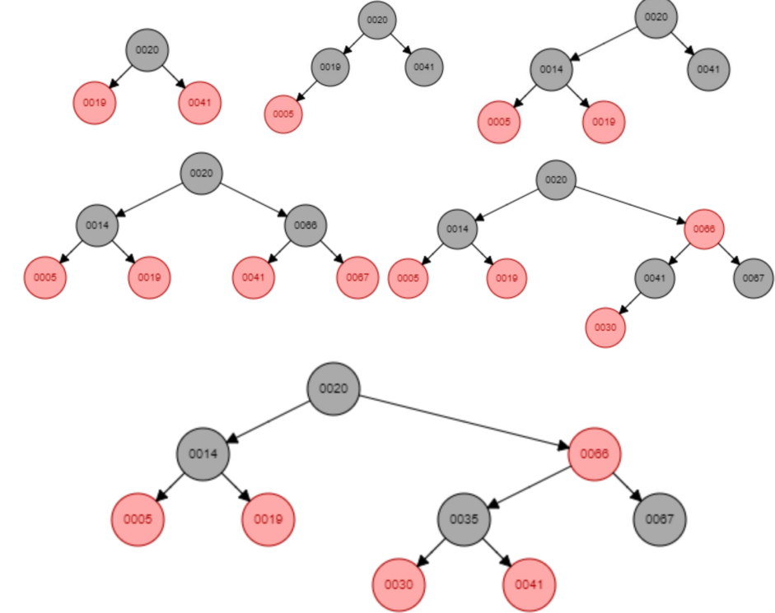
- АВЛ-дерево максимальной высоты из 12 чисел
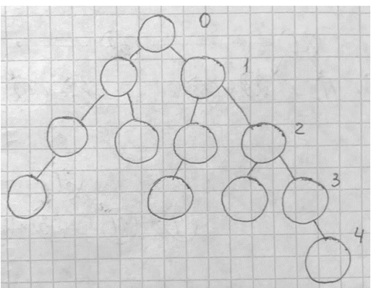
- Построить процедуру, преобразующую заданный однонаправленный список в аналогичный список, где элементы идут в обратном порядке.
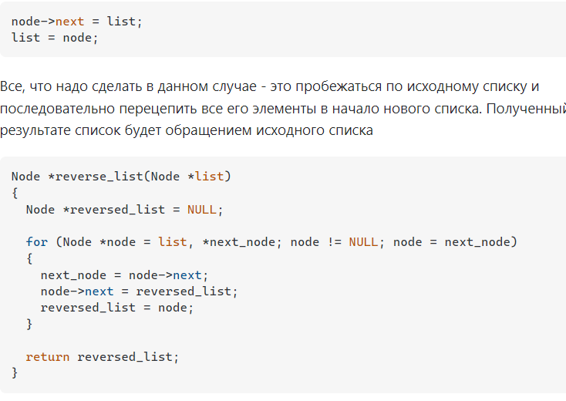
- Построить процедуру, выводящую все байты заданного вещественного х в целом виде.
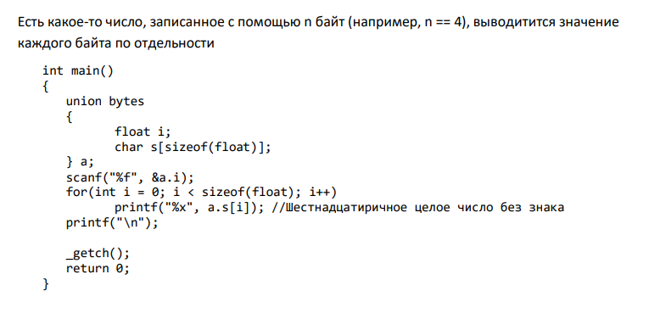
- Реализовать процедуру удаления элемента из двунаправленного списка.
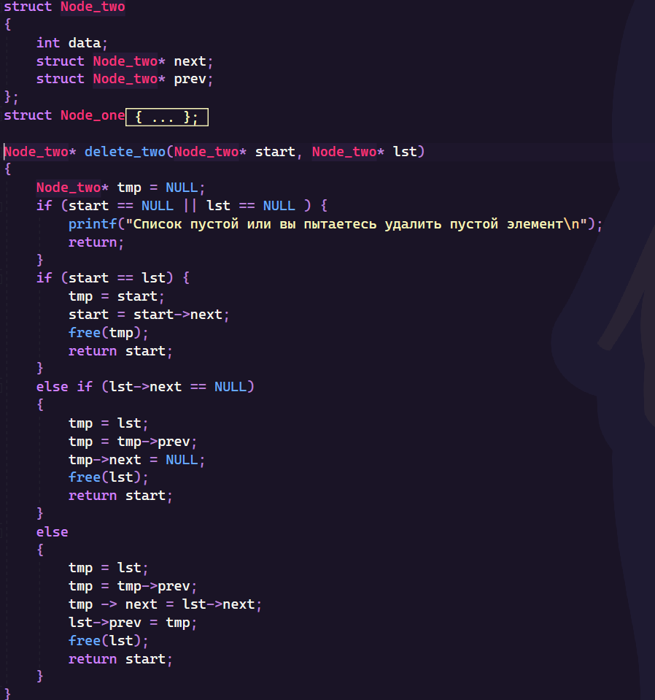
- Реализация pop (удаления элемента) в стеке ( Стек в виде списка) 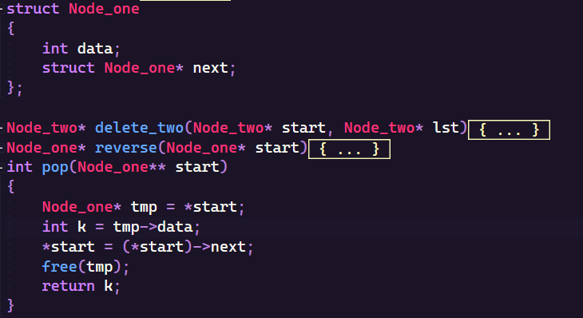
- Дано а (1) = 1,а (2) = 1.5, a (i) = a (i/2) * a (i/3) + 1. На вход поступает натуральное m. Найти a (m).
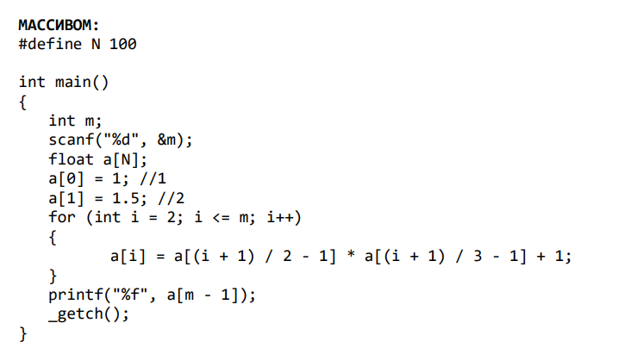
- Из стандартного входного потока вводятся вещественные числа, до тех пор, пока не встретится 0. Найти сумму …
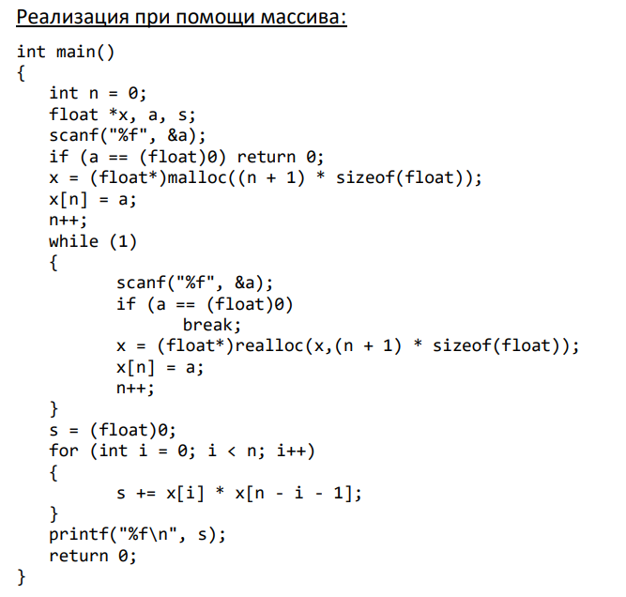

- Найти правило построения последовательности из n чисел для которой процедура «поиска с включениями» в двоичное дерево строит идеально сбалансированное дерево.
Значит, если эту задачу понимать, как "опишите, каким образом надо составить последовательность из некоторых чисел, чтобы с помощью операции "поиск с включением" в обычное бинарное дерево поиска получилось идеально сбалансированное дерево", то решение может быть таким. Пусть дан набор чисел. Сначала следует отсортировать этот набор. Затем можно получить требуемую последовательность следующим образом: 1) берём число, находящееся посередине, и добавляем его в последовательность; 2) делим отсортированный набор чисел на две части вышевзятым числом, само число не включаем ни в одну из частей; 3) для каждой из частей выполняем пункты 1-3, пока не получим, что новые части набора пусты. Такой принцип позволяет получить идеально сбалансированное дерево поиска.

- формат хранения типа float таков: 1 (старший) бит – знак числа, 8 бит – порядок, 23 бита – мантисса. Построить процедуру, выводящую знак, мантиссу и порядок заданного вещественного Х в целом виде.
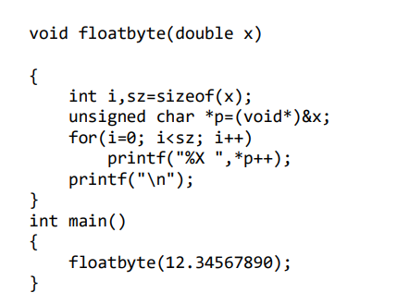
- Трехмерный массив malloc:
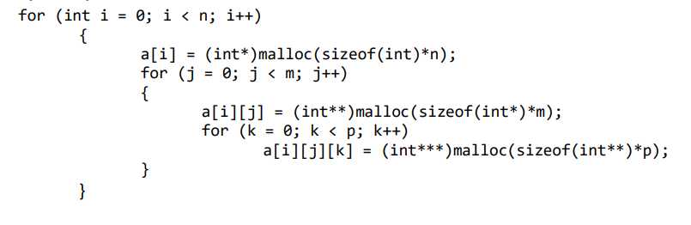

- Удаление, вставка и поиск в двусвязном ЛС
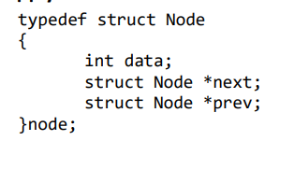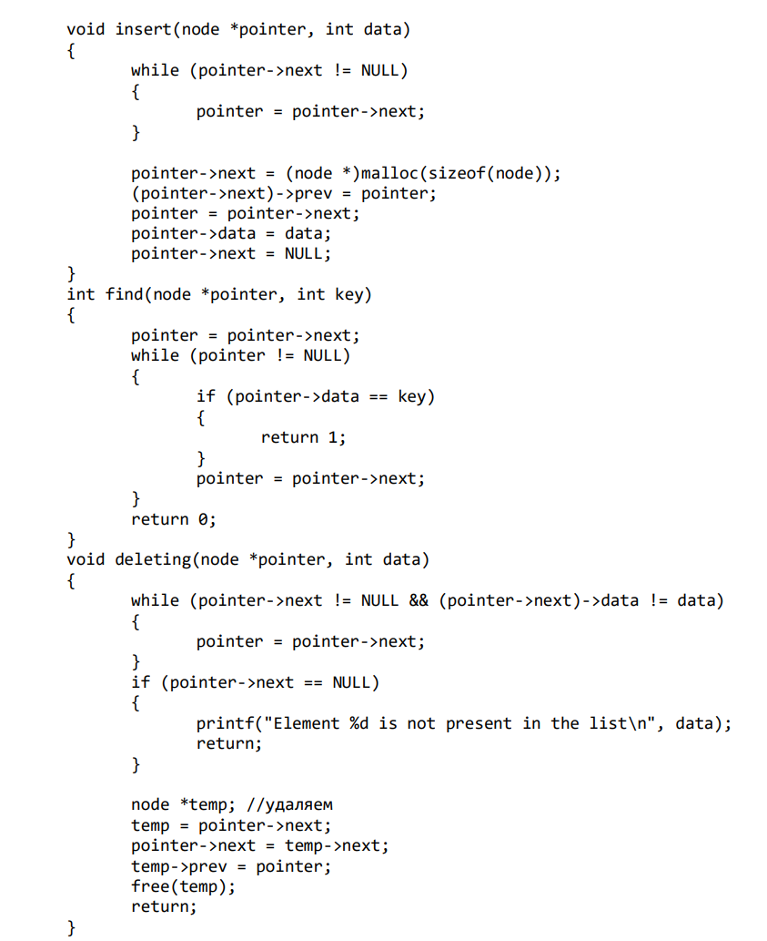
- ХЗ надо или нет, но на всякий
Дерево Фибоначчи - АВЛ-дерево с наименьшим числом вершин при заданной высоте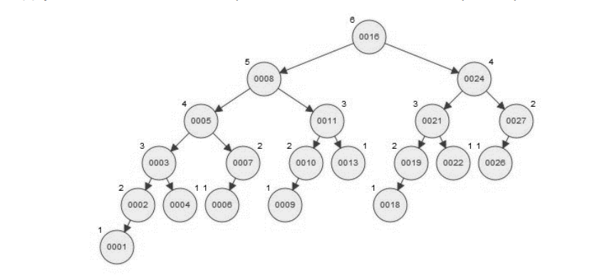

- Push на стек + print списка(стек в виде линейного списка)
typedef struct Node{
int data;
struct Node* next;
}Node;
void push(Node** list, int x){
Node* p = (Node*)malloc(sizeof(Node));
p->data = x;
p->next = *list;
*list = p;
}
void print_list(Node* list){
for (Node* p = list; p != NULL; p = p->next)
printf("%d ", p->data);
printf("\n");
}
int main(){
int test[] = {1,2,3,4,5};
Node* list = NULL;
for (int i = 0; i < sizeof(test) / sizeof(test[0]); ++i)
{
push(&list, test[i]);
print_list(list);
}
}

- Построить этапы роста ДБ дерева, если ключи приходят следующим образом 30 32 20 11 17 22 31 45
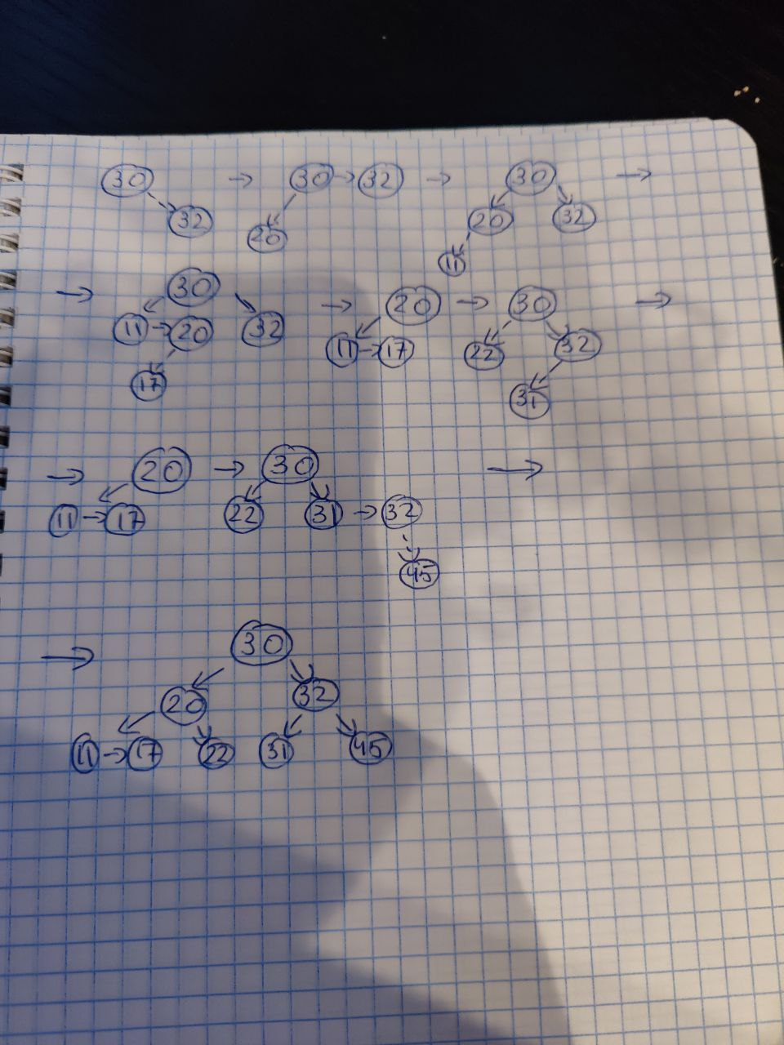

- Найти последовательность из 14 чисел, для которого процедура «поиска с включениями» в двоичное дерево строит АВЛ-сбалансированное, но не идеально сбалансированное дерево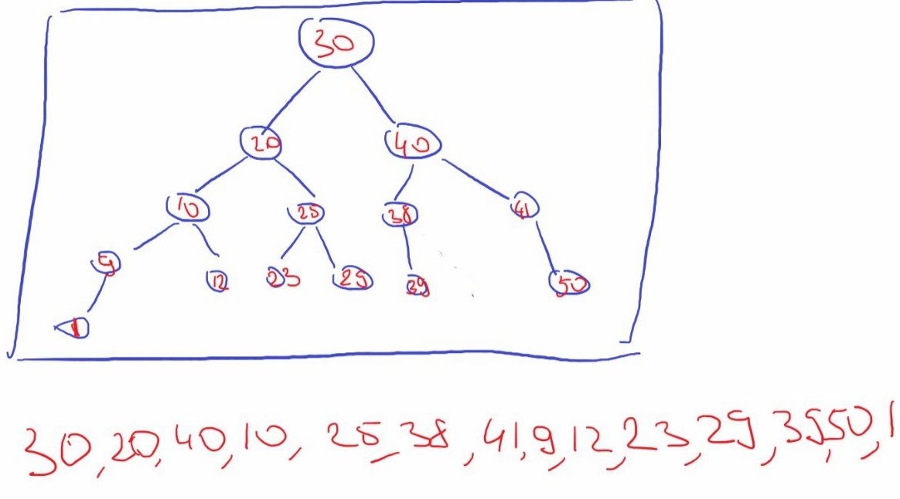

- Построить все этапы роста СДБ – дерева, если ключи приходят в следующем порядке 11 30 12 50 5 66 15 41 35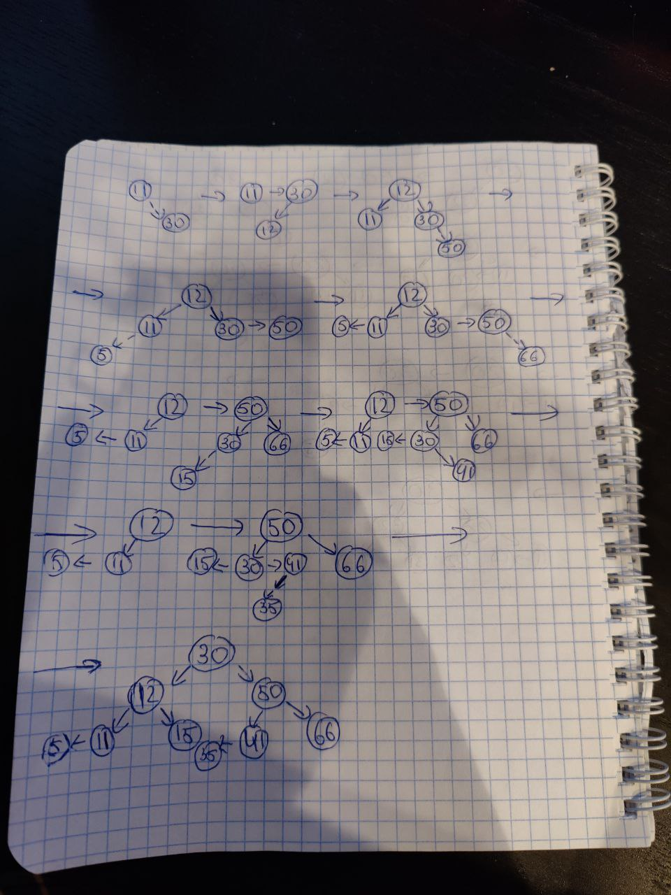

Вариант второй ХЗ что правильно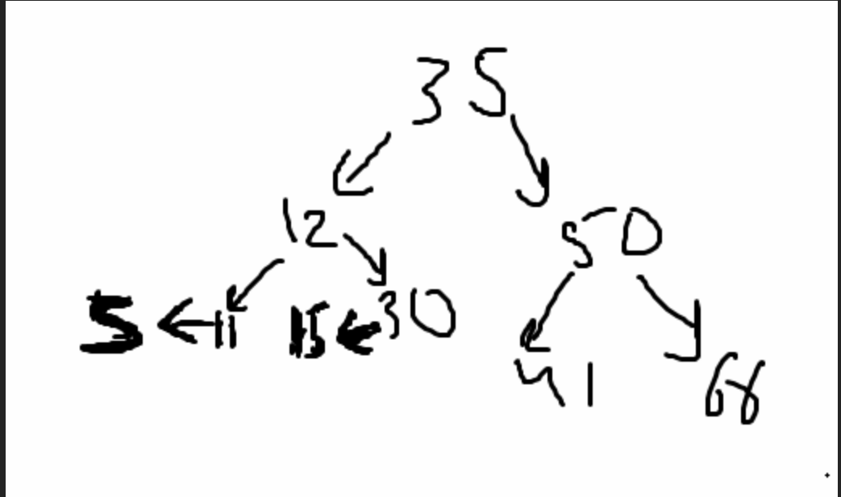

- Даны натуральные m,n. n человек встает в круг и отсчитывают против часовой стрелки m-го человека, начиная с первого, который покидает круг. Затем отсчет начинается со следующего человека и так повторяется до тех пор, пока не останется 1 человек. Найти его первоначальный номер.
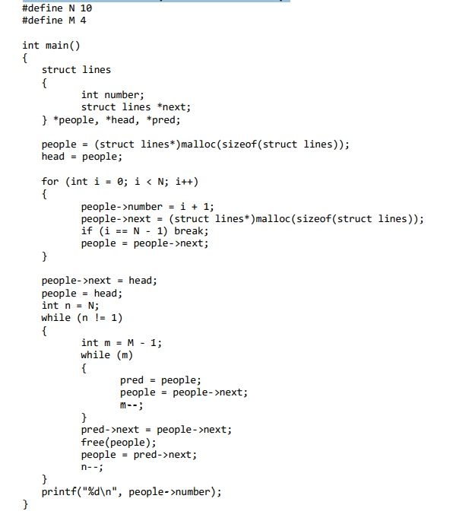

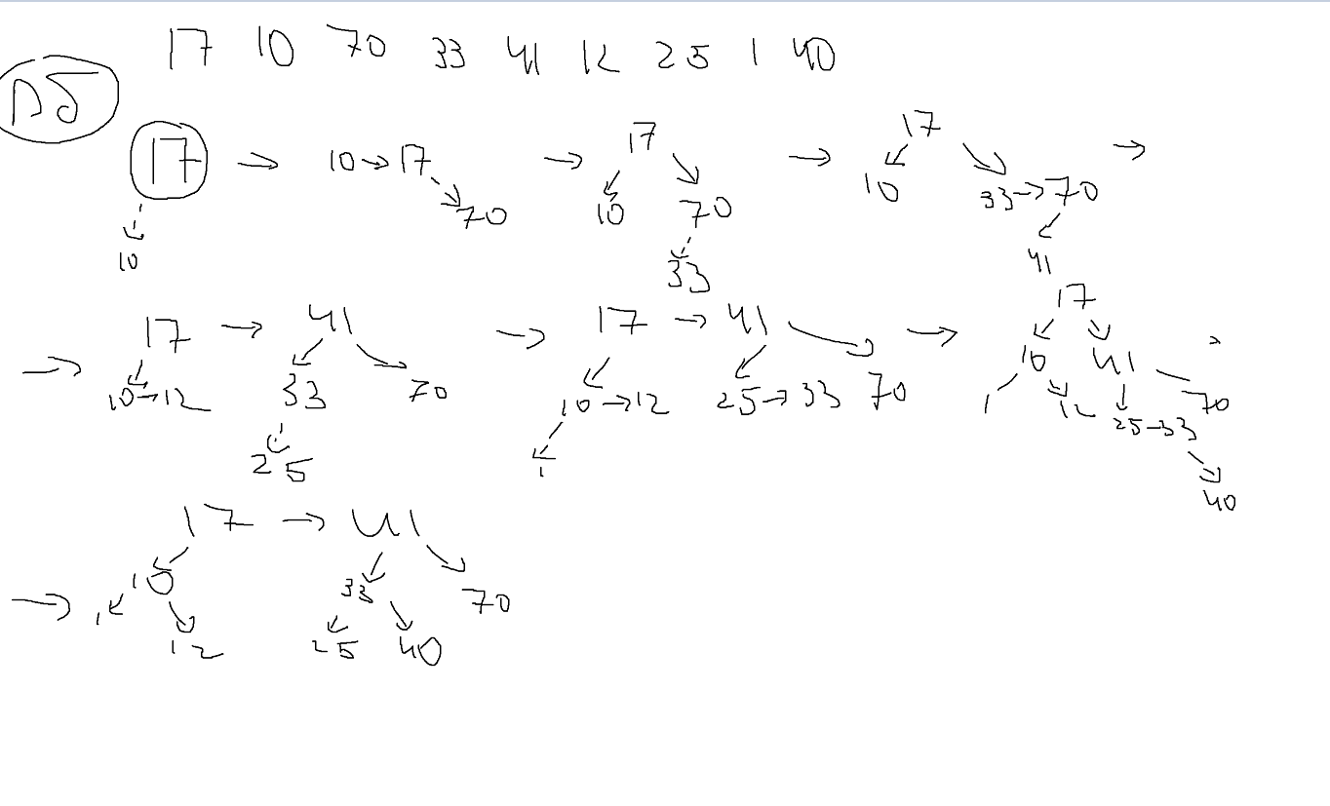

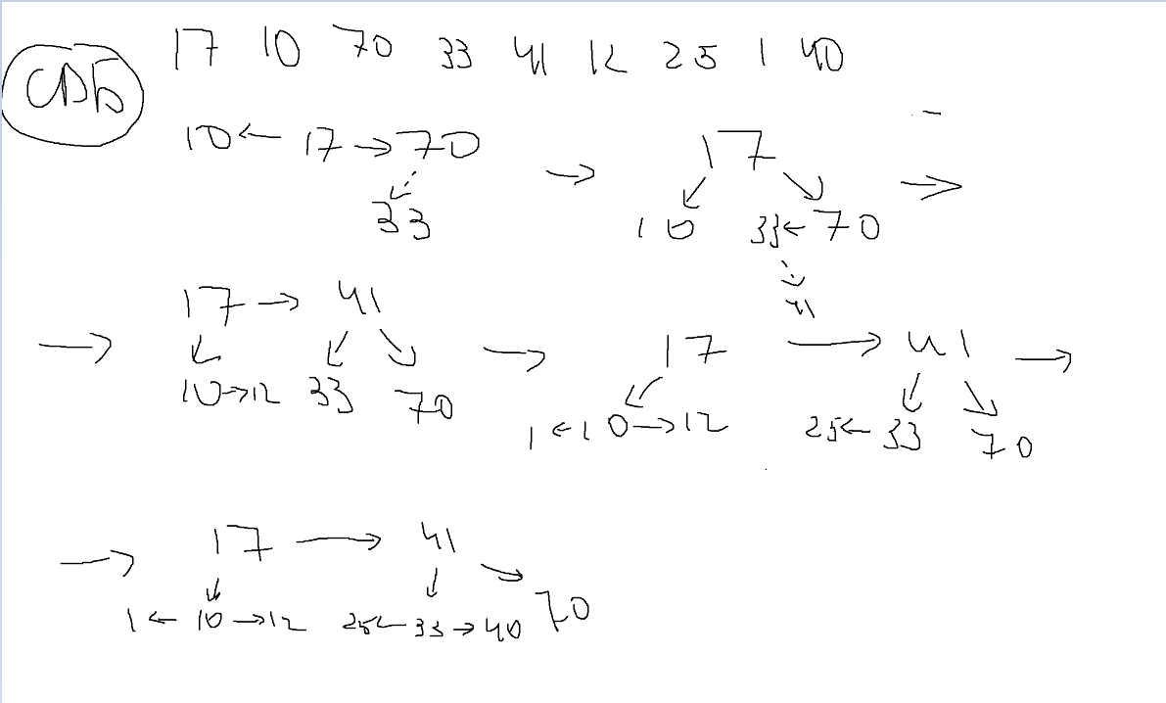27) 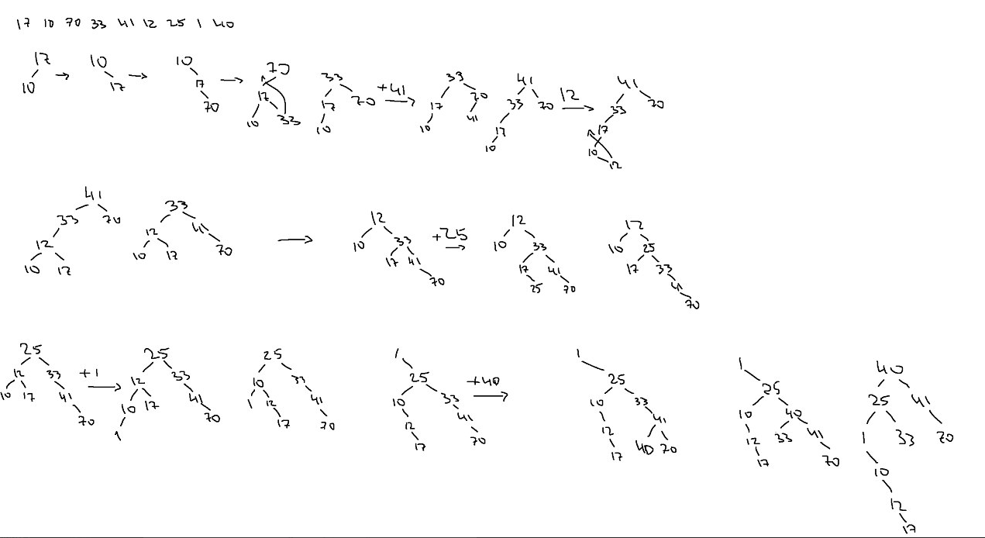
28) push get print очереди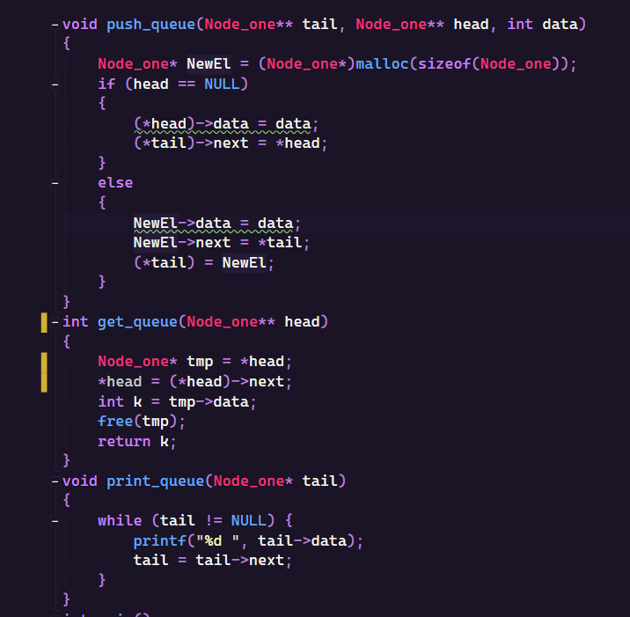
Памятка на всякий случай, если Семыч душить начнет: 